Le menu PROJECTION
Sélection du système de projection
Le système SavGIS offre un choix important de projections, utilisées dans les différentes régions du monde : équirectagulaire, Mercator, Lambert, UTM, etc… Il permet aussi de sélectionner les projections en fonction de leurs propriétés géométriques : azimutale, cylindrique et conique. Ces projections couvrent l’ensemble des besoins de représentation à moyennes et grandes échelles.
La gestion des projections est identique dans les différents modules du système SavGIS. Le menu Projection est le même dans tous les modules, pour la partie concernant les projections.
Lorsque la carte comporte plusieurs cadres, il convient d’en sélectionner un pour pouvoir accéder aux commandes du menu Projection. La projection géographique d’un cadre est indépendante de la projection géographique des autres cadres.
Les projections proposées sont les suivantes :
Géographique
Projection équirectangulaire (canevas régulier, ni conforme, ni équivalente)
Lambert ►

Lambert tangente
Conique Lambert tangente (conforme)
Lambert sécante
Conique Lambert sécante (conforme)
Lambert I Nord
Pour le nord de la France
Lambert II Centre
Pour le centre de la France
Lambert III Sud
Pour le sud de la France
Lambert IV Corse
Pour la Corse et l’Afrique du Nord
Lambert 93
Nouvelle projection Lambert pour la France (IGN)
Eurolambert
Valable sur toute l’Europe
Lambert étendu
Valable sur toute la France
Lambert Grand Champ
Valable sur toute la France
Lambert Mexique
Lambert conique sécante pour le Mexique

Lambert Nord Tunisie
Lambert conique sécante pour le nord de la Tunisie
Lambert Sud Tunisie
Lambert conique sécante pour le sud de la Tunisie

UTM
Universal Transverse Mercator
Mercator
Projection cylindrique Mercator
Cylindriques ►
UTM
Mercator
Conforme de Gauss
Transverse Mercator
Miller

Pseudo-cylindriques ►
Sinusoïdale
Mollweide
Robinson
Goode interrompue
Mollweide interrompue
Coniques ►
Lambert ►
Albers équivalente
Bonne
Polyconique
Equidistante

Azimutales ►
Stéréographique
Orthographique
Azimutale
Universal Polar Stéréographique
Alaska conforme
Gnomonique
Lambert azimutale
Hammer
Near Sided Perspective
Wagner IV
Wagner VII
Autres ►
Van Der Griten

Mosaïque
Applique à la fenêtre géographique la projection d’une relation de type mosaïque
L’utilisateur peut :
- choisir une projection prédéfinie
- personnaliser une projection en indiquant des paramètres spécifiques

Le système SavGIS conserve toutes les données graphiques des objets de type point, ligne ou zone en coordonnées géographiques (longitude, latitude), dans un datum spécifique à la base de données. Pour utiliser ces données et les représenter sur une carte, le système SavGIS utilise une projection géographique qui permet de passer des coordonnées géographiques à des coordonnées projetées dans un repère orthonormé.
Pour afficher des mosaïques (relations de type image), le choix de la projection est important car les images sont conservées en coordonnées dans un datum et une projection donnée. Ainsi, une mosaïque ne pourra être restituée que dans le plan de projection dans lequel elle a été redressée. Pour appliquer à la fenêtre géographique la projection dans laquelle la mosaïque a été redressée, utiliser la commande Projection  Mosaïque.
Après un changement de projection, il faut appuyer sur « rafraîchir » pour obtenir le tracé des objets de l’explorateur cartographique dans la nouvelle projection.
Rappel sur les projections
Géoïde, ellipsoïde et datum
On appelle Géoïde la surface de la Terre équipotentielle pour la gravité (la gravité est très souvent utilisée pour mettre en évidence la verticale en un point). Pour décrire simplement la position d’un point sur la surface de la Terre, on utilise une surface mathématique de révolution simple qui se rapproche au mieux du géoïde. La Terre est ainsi approchée par un ellipsoïde de révolution aplati aux pôles. La position absolue et de la forme de cet ellipsoïde de révolution (le datum, ou système géodésique) sont en général établies par une condition de tangence de l’ellipsoïde avec le géoîde, en un point particulier, appelé point fondamental. Le choix de ce point fondamental résulte de deux impératifs : minimiser localement la différence entre le géoïde et l’ellipsoïde, et utiliser ce point comme départ pour une triangulation. De nombreux datum ont été choisis pour ajuster au mieux l’ellipsoïde à la surface de la Terre, en fonction de la courbure locale de la Terre et de la possibilité de mesurer des positions de proche en proche. Certains datum sont définis par des conditions purement géophysiques, permettant d’approcher l’équation de l’ellipsoïde de révolution et la position de son centre, qui correspond alors au centre des masses. Ces datum ne dépendent plus d’une condition de tangence en un point et sont utilisés pour l’ensemble de la Terre (WGS 84, GRS 80, par exemple).

Coordonnées géographiques
Tout point d’un ellipsoïde de révolution peut être caractérisé par deux coordonnées, dites sphériques, ou encore géographiques (longitude λ et latitude ϕ). Le rayon est omis puisque le point se trouve par définition sur l’ellipsoïde.
Un point P sur la surface de la Terre est donc représenté par les coordonnées de sa projection sur l’ellipsoïde, et par son altitude par rapport à l’ellipsoïde, le long de la verticale à l’ellipsoïde passant par P. La longitude λ est la mesure de l’arc de l’équateur entre un méridien d’origine et celui passant par P. La latitude ϕ est la mesure de l’arc du méridien passant par P, compris entre l’équateur et le point P. L’unité peut être le degré (2π = 360 degrés) ou le grade (2π =400 grades). Parfois, l’altitude est mesurée par rapport au géoïde et non par rapport à l’ellipsoïde. La verticale en un point donne la direction de la projection du point sur le géoïde et non sur l’ellipsoïde.
Projection cartographique
Une projection cartographique est une représentation géométrique plane de la surface de l’ellipsoïde, comme le montre la figure suivante :
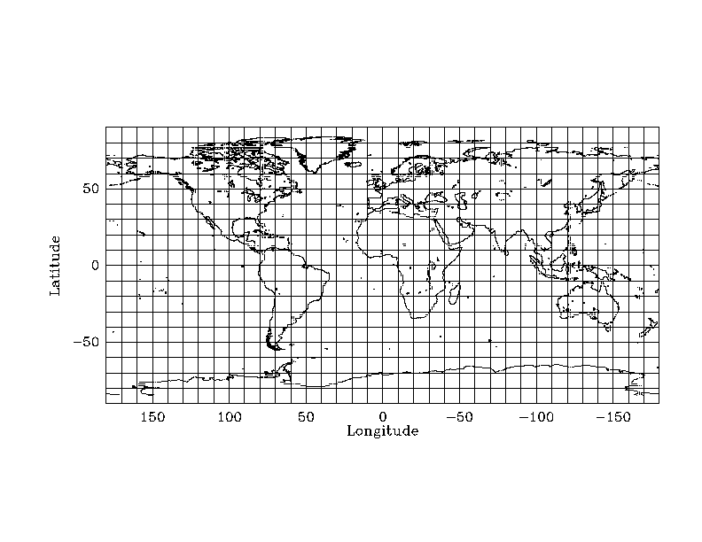
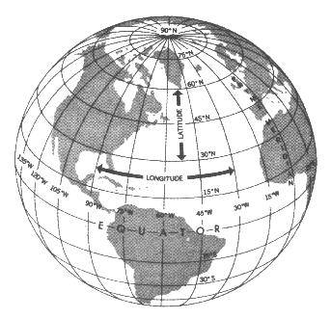

La projection transforme un point de coordonnées (λ,ϕ) de l’ellipsoïde en un point dans un repère (O,x,y) , orthonormé, d’origine O. L’origine est le plus souvent choisi en prenant un point Po de coordonnées (λo,ϕo) sur l’ellipsoïde. λo s’appelle alors le méridien central.
Tous les systèmes de projection vont introduire des déformations qui altèrent les longueurs, les angles ou les surfaces. Les altérations seront d’autant plus importantes que la portion d’ellipsoïde représentée sera vaste et les points projetés éloignés du centre de projection (point d’altération nulle).
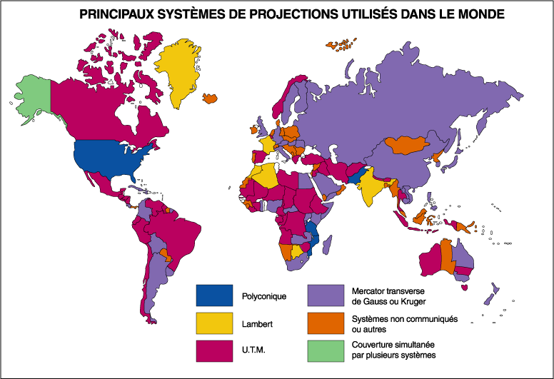
Source : Le serveur éducatif de l'IGN et de l'Education Nationale sur l'information géographique
On peut classer les projections soit en fonction des altérations induites, soit en fonction de leurs propriétés géométriques.
- En fonction des altérations :
  - Les projections conformes conservent les angles élémentaires formés par des directions quelconques. Les méridiens et les parallèles se coupent à angles droits.
  - Les projections équivalentes conservent les surfaces (plus précisément le rapport des surfaces).

- En fonction des propriétés géométriques :
  - Les projections azimutales utilisent une surface de projection plane et tangente à la sphère.
  - Les projections cylindriques utilisent une surface de projection cylindrique tangente ou sécante à la sphère.
  - Les projections coniques utilisent une surface de projection conique tangente ou sécante à la sphère.

Ellipsoïde
L’ellipse est l’ensemble des points M du plan dont la somme des distances à deux points fixes du même plan est une constante donnée.
La rotation de l’ellipse autour du demi petit axe crée un ellipsoïde de révolution. Un ellipsoïde est défini par le demi grand axe a et par le demi petit axe b, ou par a et l’aplatissement, ou encore par a et le carré de l’excentricité :

a
b

L’aplatissement est : Ap = (a – b) /a
L’aplatissement étant une petite valeur, on lui préfère généralement le rapport 1/Ap.
Par exemple, les paramètres de l’ellipsoïde pour le Système géodésique mondial de 1984 (WGS 1984 ou WGS84) sont : a = 6378137,0 mètres et 1/Ap = 298,257223563. Les paramètres de l’ellipsoïde de Clarke 1880 utilisé en France sont : a = 6378249,2 mètres et 1/Ap = 293,466
Le carré de l’excentricité, e², est un autre paramètre qui, comme l’aplatissement, décrit la forme d’un ellipsoïde. Le carré de l’excentricité est :
$$e²=\left(\frac{a²−b²}{a²}\right)$$
Les ellipsoïdes sont définies dans le système SavGIS à l’aide du demi grand axe a (appelé grand côté) et du carré de l’excentricité e².
Le calcul de projection utilise la forme de l’ellipsoïde, mais pas sa position absolue. Le datum n’intervient donc dans le calcul de projection que pour définir les paramètres de l’ellipsoïde.
Si la base de données SavGIS a été bien constituée, son datum a été renseigné. L’ellipsoïde de révolution du datum est alors automatiquement sélectionné pour les calculs de projection. Dans le cas contraire, il faut indiquer l’ellipsoïde à utiliser. Toutes les projections géographiques utilisent la forme de l’ellipsoïde. Tous les dialogues comportent donc un onglet « Ellipsoïde », qu’il ne faut utiliser que si le datum de la base n’a pas été renseigné. Par défaut, le système propose l’ellipsoïde correspondant au datum global WGS 84.
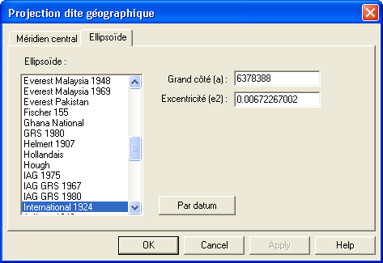
Il n’est pas recommandé de projeter des objets en utilisant un ellipsoïde qui n’est pas celui du datum de la base. Le datum par défaut est celui qui a été défini par l’administrateur lors de la création de la base de données dans le module Savateca.
Description des commandes du menu Projection
Géographique ou Equirectangulaire
La projection « géographique », également appelée « équirectangulaire », est une simple transformation des coordonnées géographiques en mètres. Les longitudes et les latitudes sont transformées en mètres en multipliant les valeurs en degrés par un coefficient uniforme (dépendant de la forme de l’ellipsoïde). Les amorces géographiques dans le repère de projection forment une grille rectangulaire régulière.
La projection dite « géographique » est à utiliser avec prudence pour toutes les régions qui ne sont pas proches de l’équateur. Elle n’est ni conforme, ni équivalente. Elle déforme énormément dans les zones éloignées de l’équateur. Elle est néanmoins simple d’utilisation, ne requiert que peu de paramètres et ne demande que peu de temps de calcul. Certaines données, comme les MNT du SRTM, sont fournies dans cette projection.
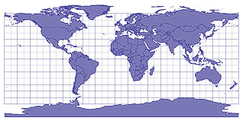
Projection dite « géographique » ou équirectangulaire du planisphère
Les latitudes et les longitudes sont transformées en mètres en multipliant les minutes par approximativement 1852, longueur en mètre de l’arc d’une minute à l’Équateur au niveau de la mer (les valeurs réelles dépendent de l’ellipsoïde utilisé). Le méridien central et la forme de l’ellipsoïde sont les seuls paramètres à indiquer. La définition du méridien central est nécessaire pour fixer l’origine du canevas de projection. En ordonnées (axe des parallèles), l’origine est l’équateur et les coordonnées sont négatives dans l’hémisphère sud.
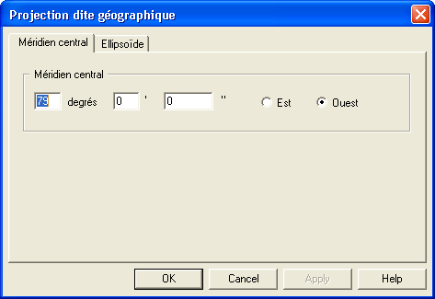
Par défaut, le méridien central se place automatiquement au milieu de la fenêtre géographique courante.
Le deuxième onglet permet de sélectionner l’ellipsoïde. En principe, il ne faut pas modifier l’ellipsoïde qui doit être celui du datum de la base de données.
Appuyer sur « rafraîchir » pour obtenir le dessin des relations dans la nouvelle projection choisie.
Lambert
Cette commande permet de choisir une projection conique Lambert. La surface développable est un cône tangent ou sécant à l’ellipsoïde. Toutes les projections coniques Lambert sont conformes. Les méridiens sont des droites qui convergent vers le centre de projection O, sommet du cône, et les parallèles sont des arcs de cercle de centre O. Les surfaces sont conservées le long de tous les parallèles. Ce type de projection est bien adapté aux régions orientées d’est en ouest et situées dans les latitudes moyennes. La projection peut être effectuée avec un parallèle tangent ou deux parallèles sécants (projection tangente ou sécante).
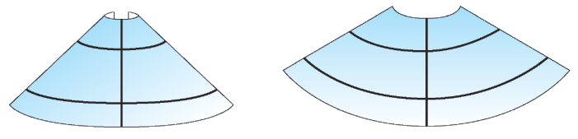
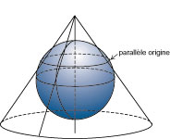
Représentation conique tangente – un parallèle est tangent à l’ellipsoïde.
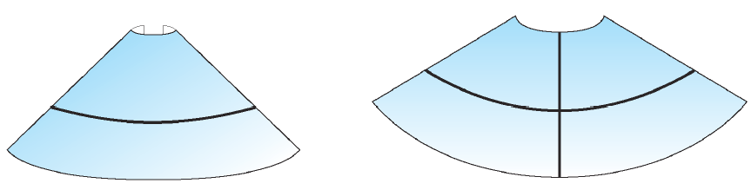
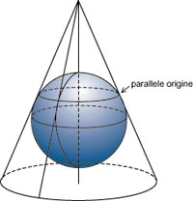
Représentation conique sécante – deux parallèles sont sécants à l’ellipsoïde.
La projection Lambert permet de représenter des surfaces assez étendues. La déformation des distances est assez faible autour du méridien central (jusqu’à six degrés environ). Elle convient particulièrement aux moyennes latitudes. C’est le système de projection le plus utilisé en France métropolitaine, en Afrique du Nord, et en Amérique du Nord.
Les paramètres de définition des projections Lambert sont assez nombreux :
- L’ellipsoïde,
- La longitude du méridien central (méridien passant par le point d’origine),
- La latitude du parallèle passant par le point d’origine (parallèle origine, également appelé isomètre central),
- La latitude du parallèle tangent ou des parallèles sécants,
- Les coordonnées x et y projetées du point d’origine (en mètres),
- Le facteur d’échelle (pour les projections tangentes seulement).

Le méridien central correspond à l'axe de symétrie à partir duquel sera développé le cône de projection. Le parallèle origine correspond, dans le cas d'une projection tangente, à la ligne de tangence (ligne automécoïque) entre le cône et l'ellipsoïde. Dans le cas d'une projection sécante, le parallèle d'origine est situé au milieu des deux lignes automécoïques correspondent aux deux lignes d'intersection entre le cône et l'ellipsoïde. L'origine du système de projection correspond simplement à l'intersection entre le méridien central et le parallèle origine.
Le facteur d’échelle permet d’ajuster le rapport des distances (l’échelle locale), de manière à tenir compte d’autres facteurs (comme l’altitude moyenne de la région projetée). Si un système de coordonnées projetées est dépourvu de facteur d’échelle, les lignes automécoïques de la projection ont une échelle de 1. Dans le cas d’une projection Lambert, le facteur d’échelle permet également de convertir une projection tangente en projection sécante.
Projection→ Lambert→ Lambert tangente
Il faut indiquer le méridien central, le parallèle tangent, le facteur d’échelle et les coordonnées du point de tangence. Le méridien central proposé est centré sur la fenêtre et l’ellipsoïde correspond au datum indiqué lors de la création de la base de données dans le module Savateca. Si aucun datum n’a été indiqué, l’ellipsoïde par défaut correspond au datum WGS 84.
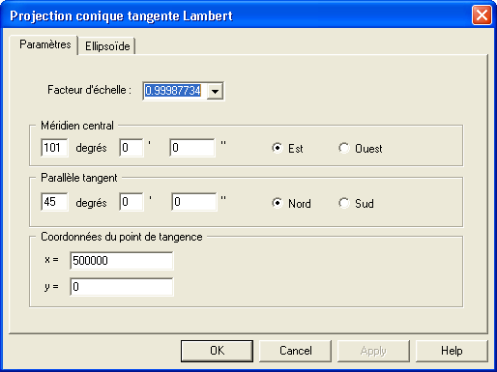
Lorsque la zone d’étude est en altitude (au dessus de 2 000 mètres), il est recommandé de saisir la valeur appropriée pour le facteur d’échelle (se référer à l’institut géographique du pays pour connaître ces valeurs). Sinon, laisser la valeur par défaut.
Appuyer sur « rafraîchir » pour obtenir le dessin des relations dans la nouvelle projection choisie.
Projection → Lambert→ Lambert sécante
Il faut indiquer le méridien central, les latitudes des deux parallèles sécants et les coordonnées du point d’origine. Par défaut, le méridien central est placé au centre de la fenêtre.
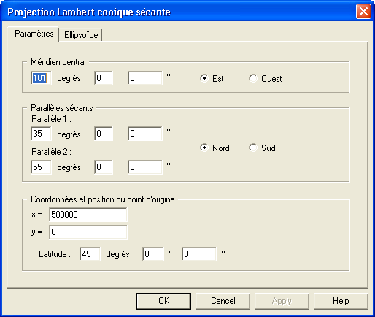
Appuyer sur « rafraîchir » pour obtenir le dessin des relations dans la nouvelle projection.
Projection → Lambert → Lambert I, II, III, etc…
Pour éviter d’avoir à spécifier systématiquement tous les paramètres, les cartographes ont donné un nom à un certain nombre de projections Lambert en fixant les paramètres. Dans SavGIS, vous trouverez :
Lambert I, tangente, couvre le nord-ouest de la France
Lambert II, tangente, couvre le centre de la France
Lambert III, tangente, couvre le sud de la France
Lambert IV, tangente, couvre la Corse
Lambert93, tangente, valable sur toute la France
Eurolambert, tangente, couvre toute l’Europe
Lambert étendu, tangente, valable sur toute la France
Lambert Grand Champ, tangente, couvre toute l’Europe
Lambert Mexique, conique, couvre le Mexique,
Lambert Nord Tunisie, pour le nord de la Tunisie,
Lambert Sud Tunisie, pour le sud de la Tunisie.
Vous pouvez donc choisir une des ces projections Lambert sans avoir à en indiquer les paramètres.
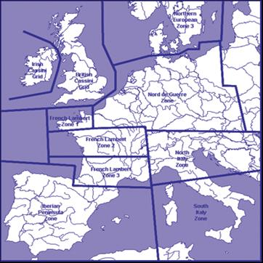
Découpage schématique des zones Lambert à l’échelle de l’Europe

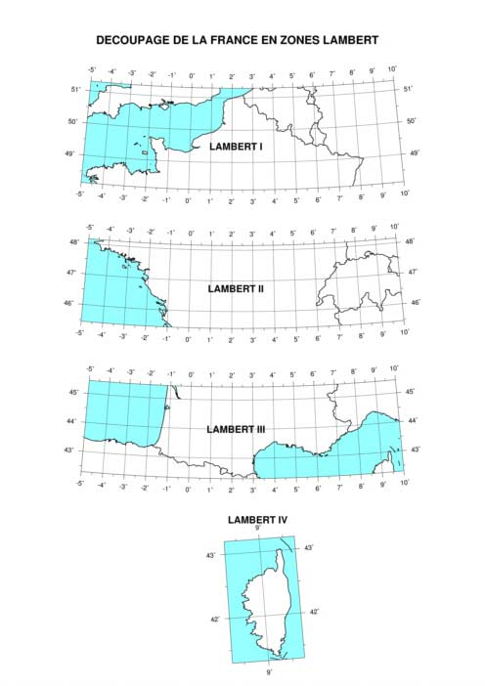
Quadrillage des zones Lambert de la France
Le point d’origine est toujours situé à l’intersection du méridien d’origine et du parallèle tangent. On choisit ses coordonnées dans le plan de façon à éviter les coordonnées négatives. Par exemple, le point origine a comme coordonnées 600000 et 200000 pour les Lambert I, II, III.
UTM (Universal Transverse Mercator)
Cette commande permet de choisir une projection UTM (Universal Transverse Mercator). C’est une projection cylindrique transverse : la surface du globe est projetée sur un cylindre tangent aux deux pôles. La projection est conforme (elle conserve les angles). Ce système est très employé pour la cartographie à moyenne et grande échelle.
La déformation des distances est acceptable dans un fuseau de plus ou moins trois degrés autour du méridien central. Pour couvrir l’ensemble de la surface de la Terre, on a donc constitué 60 fuseaux de 6 degrés d’amplitude en longitude. Chaque fuseau a son propre méridien central, prédéfini. SavGIS permet d’indiquer le fuseau (appelé zone dans le dialogue), mais permet également d’indiquer un méridien central différent de celui d’un fuseau prédéfini : certains services cartographiques utilisent en effet un méridien central non standard, de manière à minimiser les déformations de distances dans la zone cartographiée. Ces projections ne sont plus universelles (elles sont appelées TM, pour Transverse Mercator, ou encore Conforme de Gauss-Krüger), mais conservent toutes les autres propriétés des UTM.
Les projections UTM ou TM ont le désavantage de présenter une discontinuité à l’équateur : les coordonnées de projection vont de 0 à environ 10 000 000 dans l’hémisphère sud, puis de nouveau de 0 à 10 000 000 dans l’hémisphère nord. Pour palier cet inconvénient, SavGIS ajoute 10 000 000 aux coordonnées de projection de l’hémisphère nord.
Les paramètres à indiquer pour la projection UTM ou TM sont :
- La zone UTM, ou le méridien central
- Le facteur d’échelle
- Les paramètres de l’ellipsoïde
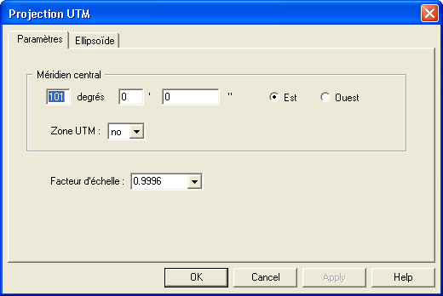
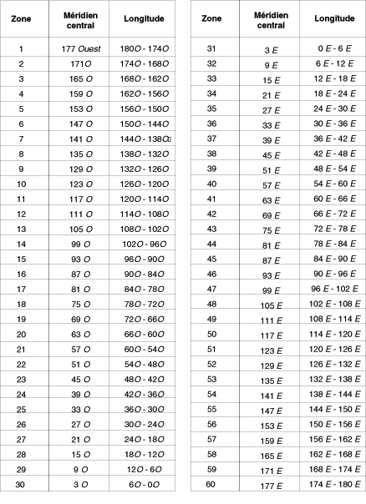
Tableau des 60 fuseaux de la projection UTM

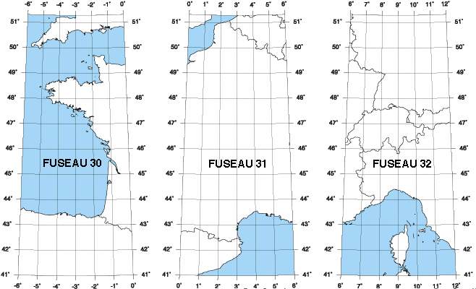
Quadrillage des zones UTM de la France
Les coordonnées de projection d’un même point dans différents fuseaux UTM sont bien sûr différentes, et le calcul pour passer d’un fuseau à un autre n’est pas trivial. Chaque projection UTM doit être considérée comme une projection différente. Malgré cela, certains services cartographiques indiquent sur des cartes UTM d’un fuseau les coordonnées de points particuliers dans un autre fuseau !
Appuyer sur « rafraîchir » pour obtenir le dessin des relations dans la nouvelle projection choisie.
Mercator
Cette commande permet de choisir la projection de Mercator (1565). C’est une projection cylindrique directe, le cylindre est tangent à l’équateur. Elle est conforme, et a de plus la propriété intéressante de transformer les loxodromies (routes à cap constant) en des droites, ce qui la rend très pratique pour la navigation. La projection des méridiens et des parallèles donne un canevas rectangulaire. Tous les méridiens sont parallèles et équidistants. Les lignes des latitudes sont aussi parallèles entre elles et s’éloignent au fur et à mesure que l’on s’approche des pôles. Cette projection déforme considérablement les régions proches des pôles, et est à utiliser avec prudence. Elle augmente progressivement les surfaces de l'équateur vers les pôles. On peut aller jusqu'à plus ou moins 21° par rapport à l'équateur sans trop de déformations (moins de 15 %). En réalité, elle est utilisée entre 45° de latitude nord et 45° de latitude sud. Il ne faut pas la confondre avec la projection UTM, qui est une cylindrique transverse.

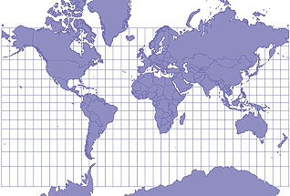
Projection de Mercator (1565)
Le seul paramètre est le méridien central, qui fixe l’origine des coordonnées en abscisse. L’équateur est l’origine des ordonnées.
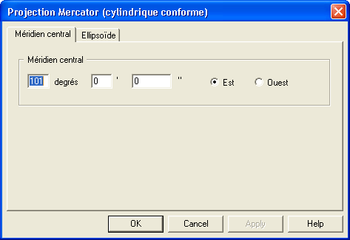
Appuyer sur « rafraîchir » pour obtenir le dessin des relations dans la nouvelle projection choisie.
Cylindriques
Ce menu regroupe les projections cylindriques, dont certaines ont été développées précédemment. La surface développable de projection est un cylindre tangent ou sécant à l’ellipsoïde, droit, oblique, ou transverse.
En aspect direct :
Le cylindre est tangent au niveau de l’équateur ou sécant au niveau de deux parallèles symétriques de part et d’autre de l’équateur. Lorsque l’on développe le cylindre, les méridiens et les parallèles se présentent sous forme de droites se coupant à angle droit dont l’espacement dépend de la projection. La projection de Mercator est une projection de la surface terrestre sur un cylindre tangent à l’équateur. Les parallèles sont de plus en plus espacés vers les hautes latitudes. L'échelle varie selon la latitude.
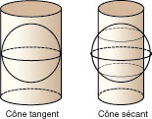
Représentation cylindrique directe tangente ou sécante
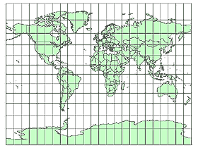
Exemple de projection cylindrique directe tangente
En aspect transverse :
Le cylindre est tangent à l’ellipsoïde le long d’un méridien. Ce système est très employé pour la cartographie à grande échelle. La projection UTM est une projection cylindrique transverse.
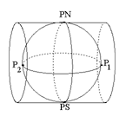
Représentation cylindrique transverse
Projection → Cylindriques→ UTM ou TM
(cf. sous-menu correspondant)
Projection → Cylindriques→ Mercator
(cf. sous-menu correspondant)
Projection → Cylindriques→ Conforme de Gauss
Cette projection est la même que la Transverse Mercator, c’est-à-dire l’UTM avec modification possible du méridien central ou du facteur d’échelle. Elle est également appelée projection de Gauss, ou de Gauss-Krüger. Le méridien central doit être placé sur la région à mettre en valeur pour minimiser la distorsion dans la région.
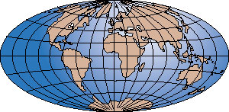
Mercator Transverse avec pour origine le méridien de Greenwich
Projection → Cylindriques→ Miller
Cette projection est semblable à la projection de Mercator mais la déformation des régions polaires est moindre. Elle réduit la déformation de la surface mais de ce fait entraîne la distorsion de la forme et de la direction locale. Les masses terrestres sont davantage étirées dans le sens est/ouest que dans le sens nord/sud. Elle est couramment utilisée pour les planisphères.
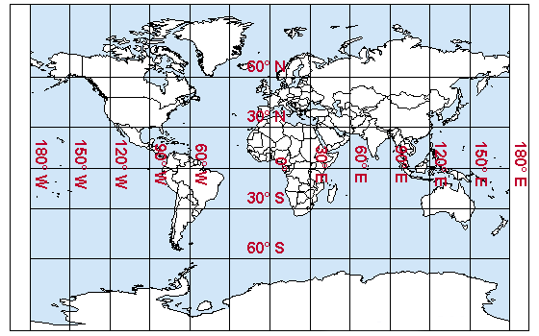
Projection Miller
Pseudo cylindriques (ou sinusoïdales)
Les projections pseudo-cylindriques regroupent des projections utilisées en général pour la cartographie des planisphères.
Projection → Pseudocylindriques → Sinusoïdale
Cette projection, également nommée Sanson-Flamsteed, est utilisée pour les planisphères. Elle conserve les rapports de surface (projection équivalente). Tous les parallèles et le méridien central sont des lignes droites. C'est l'unique projection équivalente qui transforme les parallèles en droites horizontales régulièrement espacées, que les méridiens coupent à intervalles égaux. La distorsion est nulle le long du méridien central et sur l’équateur.
Elle est fréquemment utilisée pour représenter les zones australes de l'Amérique du Sud et le Proche Orient. Elle est également utilisée dans la construction des planisphères.
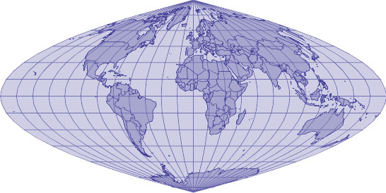
Projection pseudo-cylindrique
Projection → Pseudocylindriques → Mollweide
Non disponible.
Projection → Pseudocylindriques → Robinson
Non disponible.
Projection → Pseudocylindriques → Goode interrompue
Non disponible.
Projection → Pseudocylindriques → Mollweide interrompue
Non disponible.

Coniques
Cette commande regroupe les projections coniques : projection conforme de Lambert (voir le sous-menu Lambert), projection Albers équivalente, projection de Bonne, projection polyconique, projection équidistante.
Une projection conique est effectuée en plaçant un cône tangent ou sécant sur l’ellipsoïde, en projetant les points de l’ellipsoïde sur la surface du cône, puis en développant le cône en une surface plane. On utilise généralement un cône dont l’axe est confondu avec l’axe des pôles. Lorsque l’on développe le cône, les méridiens sont des droites rayonnantes (concourantes au pôle) et les parallèles des arcs de cercle concentriques.
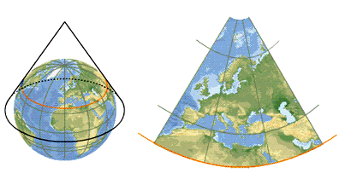
Projection conique tangente
Projection → Coniques → Lambert
(cf. sous-menu correspondant)
Projection → Coniques → Albers équivalente
Cette projection conique utilise deux lignes automécoïques pour réduire en partie les déformations inhérentes aux projections coniques n’utilisant qu’un seul parallèle tangent. Cette projection est bien adaptée aux masses continentales s’étendant d’est en ouest. Les méridiens sont des lignes régulièrement espacées qui convergent. Les pôles sont représentés par des arcs. Les parallèles sont des arcs de cercles équidistants. Cette projection est souvent utilisée pour cartographier les Etats-Unis d’Amérique.
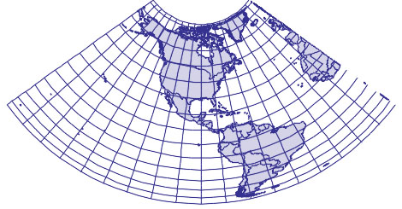
Projection Albers équivalente
Projection → Coniques → Bonne
La projection de Bonne est une pseudo-conique analogue à la projection sinusoïdale. Elle est construite à partir d’une simple projection conique avec les parallèles régulièrement espacés le long des méridiens. La projection est ensuite ajustée pour obtenir une échelle locale exacte le long des parallèles. Le résultat donne une projection équivalente qui peut représenter l’ensemble du globe, même si elle a été beaucoup employée aux échelles locales. Par exemple, la projection de Bonne a été longtemps utilisée en France (jusque dans les années 1970) et en Afrique du Nord pour les cartes topographiques.
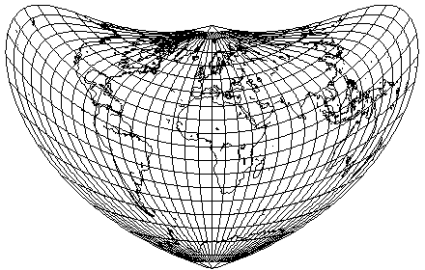
Projection de Bonne
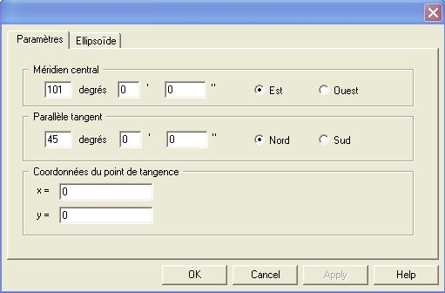
Il faut indiquer le méridien central et le parallèle tangent, ainsi que les coordonnées du point de tangence. Ces informations sont en principe inscrite sur la carte, ou disponible dans les archives cartographiques des instituts géographiques.
Projection → Coniques → Polyconique
La projection polyconique n’est ni conforme ni équivalente. Contrairement aux autres projections coniques, les méridiens sont incurves et non linéaires. Cette projection est créée en alignant un nombre infini de cônes le long du méridien central afin de minimiser la déformation latitudinale. Cette projection produit des parallèles non concentriques. Chaque ligne de latitude représente la base de son cône tangentiel. La distorsion de la surface s’accentue à mesure que l’on s’éloigne du méridien central. Les angles locaux sont exacts le long de ce méridien mais sont déformés partout ailleurs.
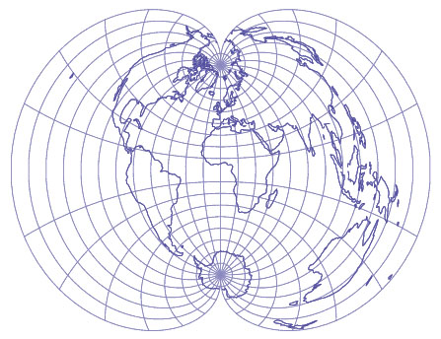
Projection polyconique
Projection → Coniques → Equidistante
Cette projection conique s’effectue avec un ou deux parallèles de référence. La projection conique équidistante est très utilisée pour les cartes régionales, les océans et les cartes à moyenne et grande échelle. Les méridiens sont des droites concourantes et les parallèles, des arcs concentriques avec un rayon qui assure l’équivalence. Tous les parallèles circulaires sont situés à distance égale.
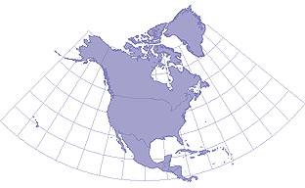
Projection équidistante
Azimutales
On appelle azimutales les projections qui résultent de la projection perspective d’une portion de l’ellipsoïde sur un plan tangent à l’ellipsoïde, à partir d’un point de vue. Le point de contact est souvent pris au pôle Nord ou au pôle Sud (projection polaire), mais il peut également être pris sur l’équateur (projection équatoriale) ou même n’importe où sur l’ellipsoïde (projection oblique).
Les projections azimutales sont souvent utilisées pour représenter des demi-planisphères ou cartographier les régions polaires.

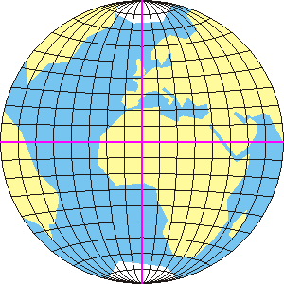
Projection azimutale : aspect polaire, équatorial, oblique
- Si le point de vue est à l’opposé du point de tangence, la projection est dite stéréographique
- Si le point de vue est à l’infini, la projection est dite orthographique
- Si le point de vue est le centre de l’ellipsoïde, la projection est dite gnomonique
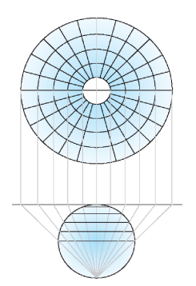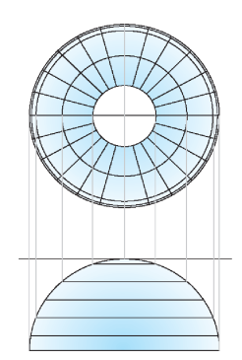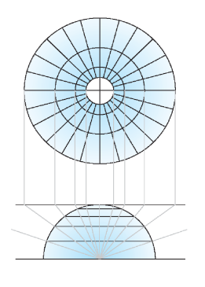
Projection azimutale stéréographique, orthographique et gnomonique
Projection → Azimutales → Stéréographique
Le point de vue est à l’opposé du point de tangence de l’ellipsoïde et du plan. La projection est conforme. De toutes les formes en azimut, la projection stéréographique est la seule qui ne fausse pas les formes. Elle est très souvent utilisée pour l’étude des zones polaires et l’établissement des cartes du ciel.
Les paramètres à indiquer pour la projection sont :
- Le méridien central
- Le parallèle tangent
- Les coordonnées du point de tangence
- Les paramètres de l’ellipsoïde
Par défaut, le méridien central et le parallèle tangent correspondent au centre de la fenêtre.
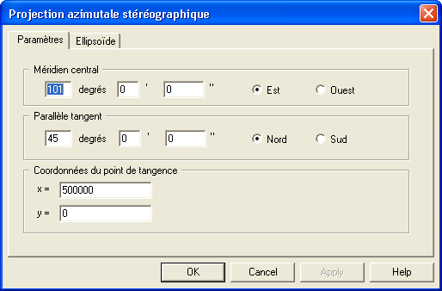
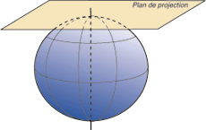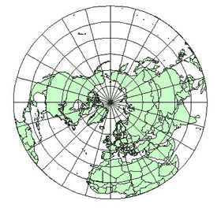
Projection azimutale stéréographique, aspect polaire (hémisphère nord)
Projection → Azimutales → Orthographique
Le point de vue est à l’infini, sur le coté opposé de l’ellipsoïde par rapport au point de tangence de l’ellipsoïde et du plan. Elle n’est ni conforme, ni équivalente. Son principal intérêt est qu’elle est très visuelle. Elle donne une impression de relief à la représentation de la Terre mais au prix de fortes distorsions des régions les plus éloignées du centre de projection. L’espace entre les parallèles diminue à mesure que l’on s’éloigne du point de contact (le pôle dans l’exemple suivant).
Projection azimutale orthographique, aspect polaire
Par conséquent, elle n’est pas employée en cartographie terrestre en raison des trop grandes altérations des bords mais elle est réservée à quelques usages esthétiques (représentation visuelle de la Terre, mappemondes des vieux atlas) et à la cartographie du soleil et des planètes.
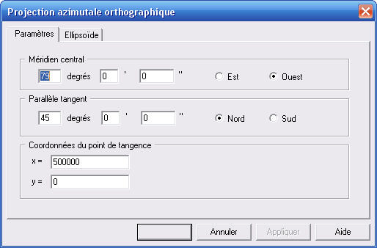
Projection → Azimutales → Azimutale
Le plan de tangence se place sur le pôle Nord ou Sud. Cette projection a donc un aspect polaire.
Projection → Azimutales → Universal Polar stéréographique
Cette projection est un cas particulier d’une projection azimutale stéréographique d’aspect polaire. Le plan tangent de cette projection est placé sur l’un des pôles, et le point de vue sera donc le pôle opposé. Les parallèles sont des cercles concentriques. La distance entre les cercles augmente à mesure que l’on s’éloigne du pôle central. Cette projection est souvent utilisée pour représenter les zones au nord du parallèle 80° N et au sud du parallèle 80° S. Elle est utilisée en association avec la projection UTM, qui couvre mal ces parties du globe. Cette projection est surtout utilisée pour la navigation dans les régions polaires.
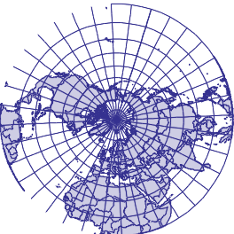
Projection North polar stereographic
Projection → Azimutales → Alaska conforme
Cette projection azimutale a été développée pour fournir une carte conforme de l’Alaska. Elle présente une moindre distorsion d’échelle par rapport à d’autres projections conformes. Le point de tangence a une latitude de 54°N et une longitude de 152°O.
Projection → Azimutales → Gnomonique
Cette projection azimutale utilise le centre de l’ellipsoïde comme point de vue. Tous les parallèles sont des lignes droites. Elle est surtout utilisée dans la navigation et l’aviation car elle met en valeur l’itinéraire dont la distance est la plus courte. Elle ne conserve pas les surfaces. L’échelle n’est conservée que le long d’un parallèle et le long du méridien central.
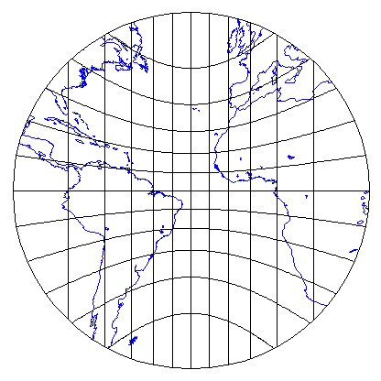
Projection gnomonique, Projection gnomonique
Point de tangence sur l’équateur Point de tangence sur le pôle Nord
Projection → Azimutales → Lambert azimutale (équivalente)
Cette projection est une projection azimutale stéréographique. Elle peut prendre en compte tous les aspects, polaire, équatorial ou oblique. Les méridiens sont rectilignes et rayonnants. L’espacement des parallèles a été calculé de façon à ce que les surfaces des mailles du canevas soient équivalentes. Cette projection conserve également une direction exacte à partir du point central. Elle est souvent utilisée dans les atlas pour représenter les régions polaires et les hémisphères Nord et Sud. Elle est bien adaptée aux masses continentales compactes.
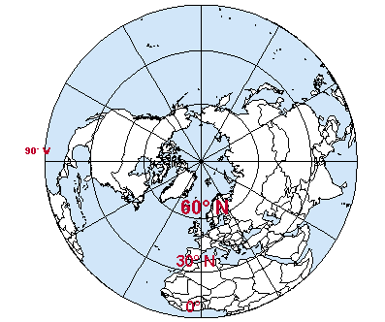
Projection Lambert azimutale, d’aspect polaire
Projection → Azimutales → Hammer
Cette projection est une variante de la projection de Lambert azimutale équivalente d’aspect équatorial. Le point de tangence est sur le méridien central au niveau de l’équateur. Cette projection conserve les surfaces. Elle est souvent utilisée pour les planisphères. Le méridien central est une ligne droite d’une longueur égale à la moitié de celle de l’équateur. Les parallèles sont des courbes également espacées et concaves vers les pôles.
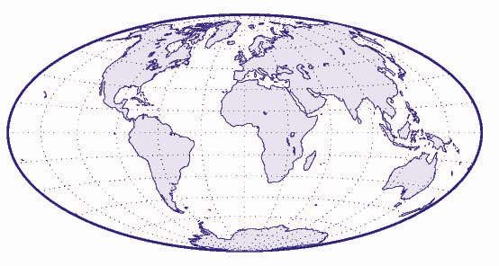
Projection Hammer
Projection → Azimutales → Near sided perspective
Semblable à la projection orthographique, la perspective oblique proche est une perspective vue à partir de l’espace. Contrairement à la projection orthographique dont le point de perspective est à une distance infinie, l’utilisateur peut spécifier un éloignement pour la perspective oblique proche. Les paramètres à indiquer sont donc un méridien central, une parallèle de référence et la hauteur du point de vue.
Projection → Azimutales → Wagner IV
Cette projection est une projection azimutale équivalente, qui possède deux parallèles automécoïques, 42º59' Nord et Sud. L’échelle est exacte le long de ces parallèles. La distorsion, dans les régions de latitudes élevées, n’est pas aussi grande que pour les projections pseudo cylindriques (cf. supra) mais est malgré tout très importante dans les régions polaires. On peut choisir le méridien central pour fixer le point de tangence.
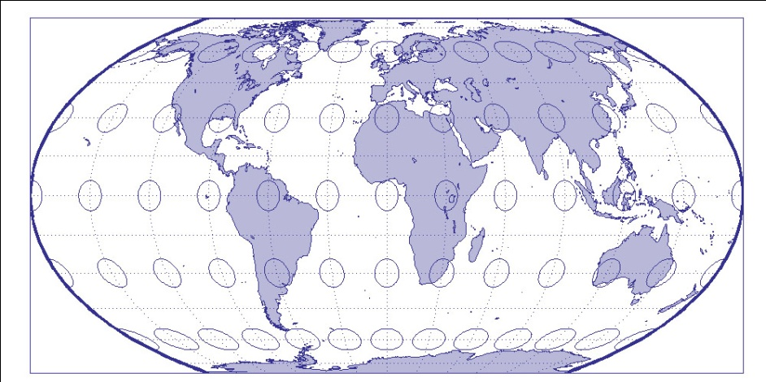
Projection Wagner IV
Projection → Azimutales → Wagner VII
Cette projection est une variante de la projection de Hammer (projection équivalente azimutale). L’échelle diminue en s’éloignant du centre de projection. Les distorsions sont importantes dans les régions polaires. L’équateur est une droite. Les autres parallèles sont des courbes, concaves vers les pôles et inégalement espacés le long du méridien central.
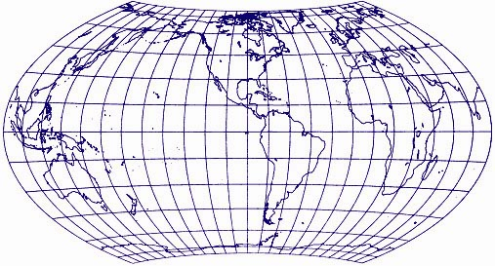
Projection Wagner VII
Mosaïque
Cette commande permet d’appliquer à la fenêtre géographique la projection avec laquelle a été définie une mosaïque.
Il suffit de sélectionner une relation de type mosaïque.
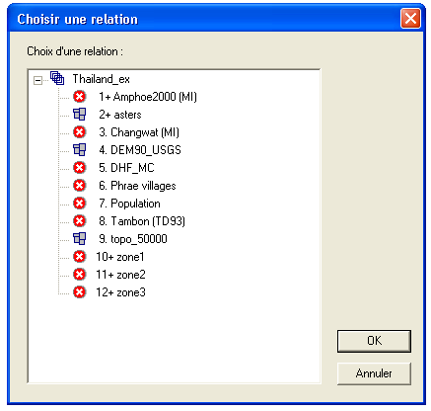
Valider et appuyer sur « rafraîchir » pour obtenir la projection.

